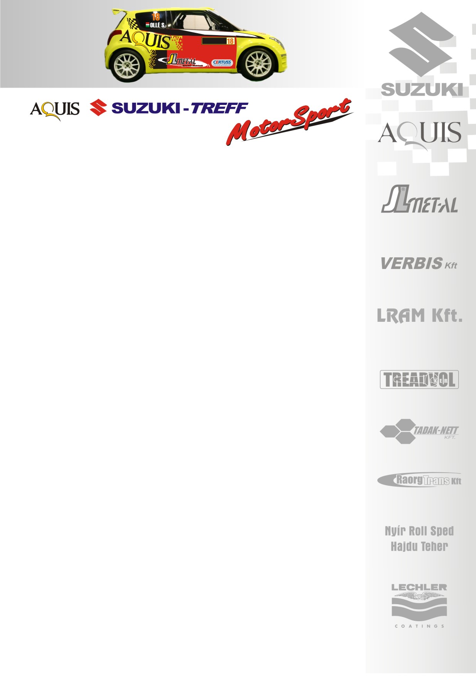
2009. október 11.
Suzuki Team Hungary
Komló Rallye, Összefoglaló
Ollé Sasa- Czakó Janek
Suzuki Swift Super1600

Túl korai búcsú!
A Suzuki Team Hungary párosa, Ollé Sasa és Czakó Janek ebben az évben először kényszerült technikai probléma miatt feladni a viadalt. A Super1600-as kategória magyar bajnok kettőse az évadzáró Komló Rallye prológja után búcsúzott…
Ollé Sasa- Czakó Janek: „Tét nélkül, mégis komolyan felkészülve vártuk az utolsó versenyt, amit a jövő év előkészítésére szántunk. Egy kedves vendégünk vállalta át a navigátor szerepét a Komló Rallye prológján, így teljesen a látványra autóztunk. Így is csak másfél másodperccel mentünk rosszabbat Bútor Robiéknál, amit bíztató jelnek tekintettük a vasárnapi viadalra. Sajnálatos módon az autó reggel nem akart beindulni, a szervizeseink és a mérnökünk is értetlenül álltak a dolog előtt. Próbálgattuk, de nem találtuk meg a probléma okát, valószínűleg a motoron belül történt valamilyen károsodás, amit a Suzuki Europe szervizcsapata vesz kezelésbe. Szomorúak vagyunk, mert jó eredményeket vártunk, egy méltó befejezést az idényre. Öröm az ürömben, hogy mindez az évadzáró futamon történt, egy bajnoki címmel a tarsolyunkban és nem az idény közepén. Valahol éreztem, hiszen az autó már a végét járta, számos technikai alkatrésznek kezdett lejárni a kilométere.
Most már teljes gőzzel készülünk a jövő évre, több mint valószínű, hogy ezzel az autóval próbáljuk megvédeni a bajnoki címünket.
Óriási köszönettel tartozunk támogatóinknak, csapatunknak, szervizeseinknek, családtagjainknak, a médiának és mindenkinek, akik munkája nélkül ez az eredmény nem jöhetett volna létre! Komoly csapatmunka volt!”

Köszönjük támogatóinknak!

További információk: Papp Zsuzsa 06-30-239-5827
A rendszeresen frissülő honlapunkon, www.ollesasa.hu –n!

